ФГБОУ ВО
Уфимский университет науки и технологий
Кафедра Технической Кибернетики

Отчет
по практической работе №1
по дисциплине «Сетевые технологии»

Выполнил: ст. гр.
ИВТ-ПО-401Б
Данилова А. А.
Принял: к.т.н., к.ф.н.
Насыров Р. В.

Уфа 2026 г.
Этап 1. Создание репозитория на GitHub
Процесс создания нового репозитория на платформе GitHub.
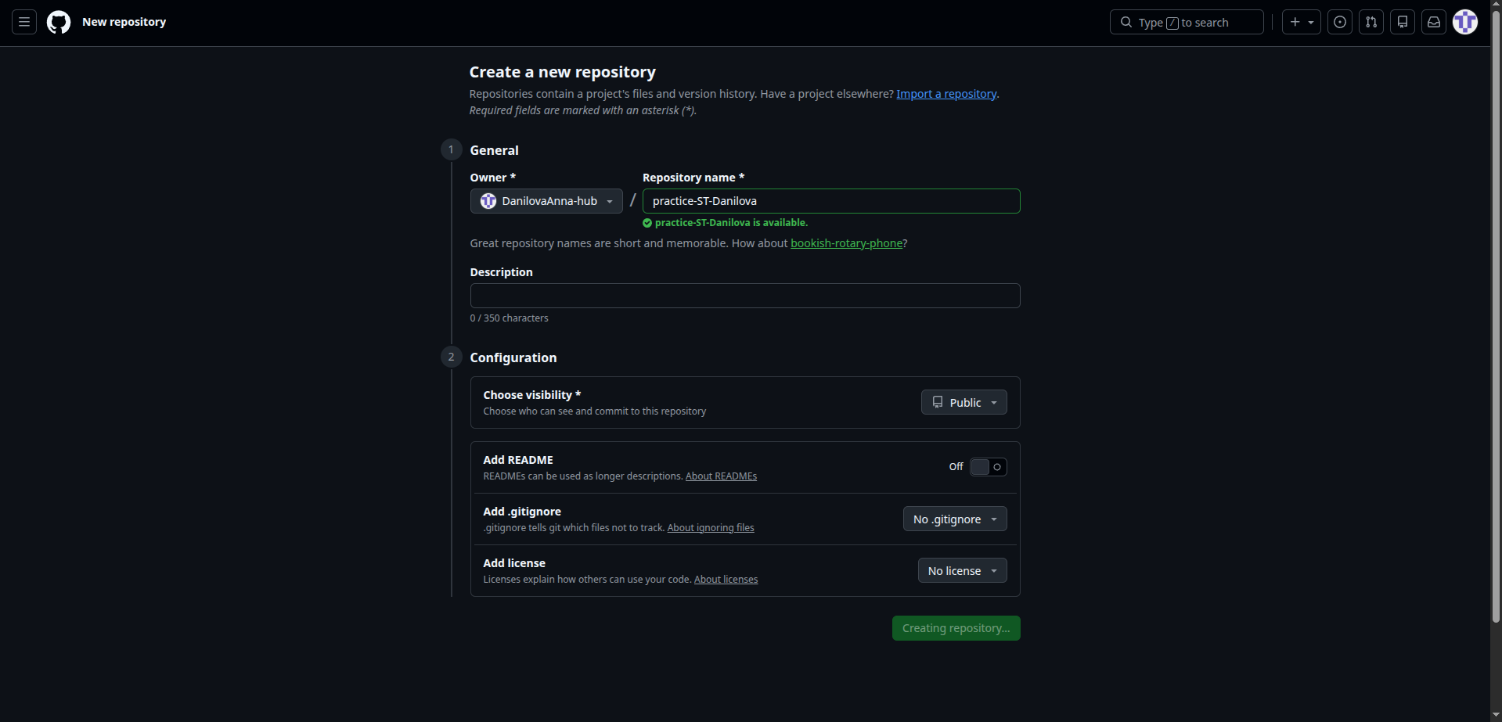

Этап 2. Подготовка локальной папки проекта
Папка проекта Network_techn, расположенная по пути Документы/Network_techn. Внутри папки находятся:
- файл README.md - файл с описанием проекта;
- папка Документация - папка для хранения отчетов проекта.
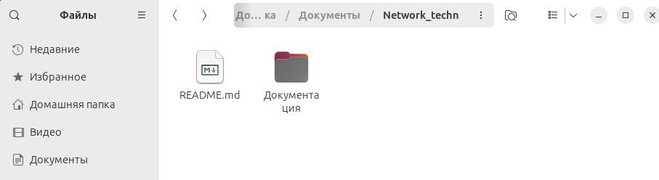

Этап 3. Инициализация локального репозитория и отправка файлов на GitHub (git push)
После создания папки проекта в терминале были выполнены следующие команды: git init, git add, git commit -m "first commit", git remote add origin https://github.com/DanilovaAnna-hub/practice-ST-Danilova.git
На третьем скриншоте показан терминал с выполненной командой git push. Команда отправляет локальные коммиты в удалённый репозиторий. Все локальные изменения успешно загружены в глобальный репозиторий.
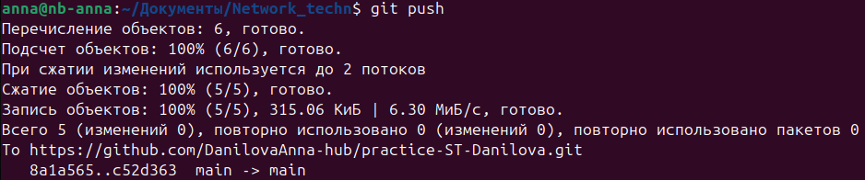

Этап 4. Результат — глобальный репозиторий на GitHub
На четвёртом скриншоте показана страница созданного репозитория practice-ST-Danilova на GitHub. Репозиторий публичный, содержит: папку Документация; файл .gitignore; файл README.md.
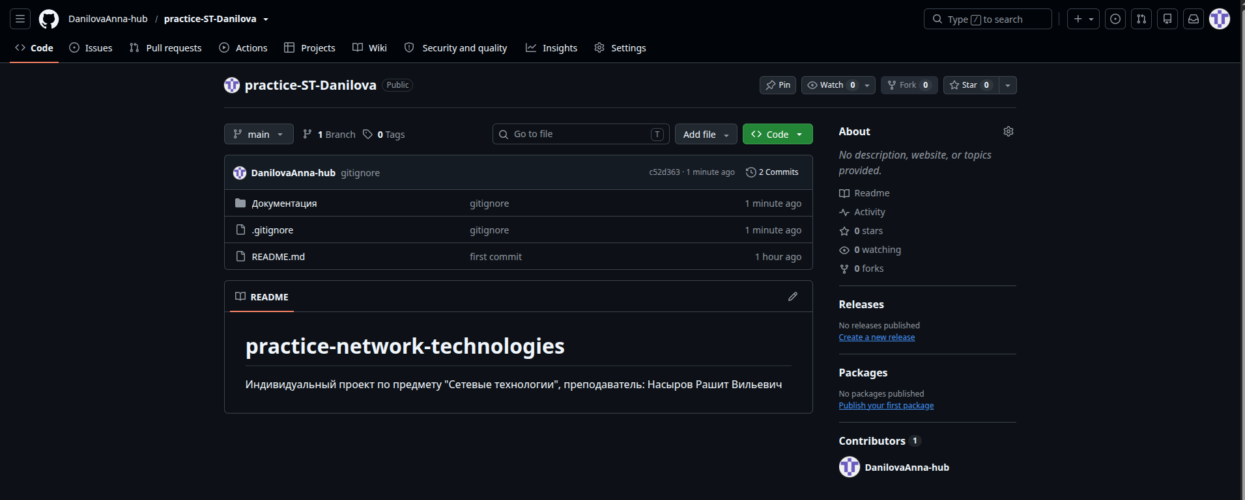

Этап 5. Проверка связи локального и глобального репозиториев
На пятом скриншоте показан результат команды git remote show origin. Команда отображает информацию о подключённом удалённом репозитории:
- URL для извлечения и отправки: https://github.com/DanilovaAnna-hub/practice-ST-Danilova.git — оба адреса совпадают, значит локальный репозиторий корректно связан с глобальным;
- HEAD ветка: main;
- локальная ветка main отслеживает удалённую ветку main и настроена для push — всё актуально.
Это подтверждает, что локальный и глобальный репозитории успешно связаны и синхронизированы.
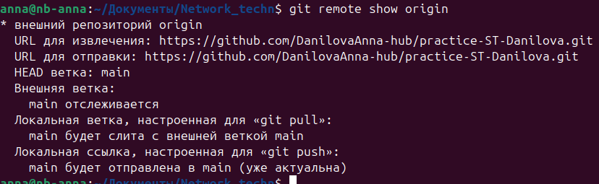

Репозиторий: https://github.com/DanilovaAnna-hub/practice-ST-Danilova

